LAPORAN BULANAN
PROGRAM PENGEMBANGAN KEPEDULIAN DAN KEPELOPORAN PEMUDA (PKKP)
PROVINSI JAWA TENGAH TAHUN 2024


Nama Peserta PKKP : Klara Muji Rahayu
Desa Penempatan : Karanganyar
Kecamatan Penempatan : Purwanegara
Kabupaten Penempatan : Banjarnegara

PROGRAM PENGEMBANGAN KEPEDULIAN DAN KEPELOPORAN PEMUDA
PROVINSI JAWA TENGAH
2024

KATA PENGANTAR

Puji dan syukur atas kehadirat Allah SWT yang telah melimpahkan segala berkat dan rahmat-Nya sehingga kami dapat melaksanakan kegiatan Program Pengembangan Kepedulian dan Kepeloporan Pemuda (PKKP) Dinas Kepemudaan, Olahraga, dan Pariwisata Provinsi Jawa Tengah Tahun 2024 penempatan Desa Karanganyar, Kecamatan Purwanegara, Kabupaten Banjarnegara. Laporan ini disusun guna memaparkan program kerja di bulan April Tahun 2024.
Pada kesempatan ini dengan segenap rasa hormat dan kerendahan hati, penulis mengucapkan terima kasih kepada semua pihak yang telah membantu sehingga laporan ini dapat diselesaikan tepat pada waktunya. Penulis menyadari bahwa dalam penyusunan laporan ini jauh dari sempurna, baik dari penulisan, bahasan, ataupun penulisannya. Oleh karena itu, penulis mengharapkan kritik dan saran yang membangun , guna menjadi acuan dalam pengalaman untuk lebih baik lagi.
Demikianlah yang dapat disampaikan, kiranya dapat membantu memberikan informasi kegiatan secara keseluruhan dan sebagai bahan evaluasi kemajuan progress setiap bulan. Semoga dari Laporan Bulanan ini yaitu untuk Bulan April 2024 dapat diambil hikmah dan manfaatnya bagi semua pihak dan kelangsungan Program Pengembangan Kepedulian dan Kepeloporan Pemuda (PKKP) Provinsi Jawa Tengah 2024. Atas perhatiannya kami ucapkan terima kasih.

Banjarnegara, 25 April 2024

Klara Muji Rahayu

HALAMAN PENGESAHAN

Nama Peserta PKKP | : | Klara Muji Rahayu
Desa Penempatan | : | Karanganyar
Kecamatan Penempatan | : | Purwanegara
Kabupaten Penempatan | : | Banjarnegara

Banjarnegara, 25 April 2024

Menyetujui,  Kepala Desa Karanganyar  Mahmudin |  | Peserta PKKP Jawa Tengah 2023,  Klara Muji Rahayu S.Tr.A.P
Mengetahui,  Kepala Bidang Kepemudaan Dinas Pendidikan Pemuda dan Olahraga Kab. Banjarnegara  Suhardi, S.Pd, MM |  | Menyetujui,  Tim Teknis PKKP Jawa Tengah 2023,  Nining Tati Rahayu, S.P
NIP. 19690413 1999103 1 008
Mengetahui,
Jabatan Pejabat Penandatangan & Nama Dinas Provinsi

……......................……..

DAFTAR ISI

KATA PENGANTAR 2
HALAMAN PENGESAHAN 4
PENDAHULUAN 7
1.1 Profil Desa Karanganyar 7
1.2 Profil Peserta PKKP 9
HASIL KEGIATAN BULAN APRIL 2024 11
2.1. Hasil Kegiatan Entreprenur 11
2.2. Hasil Kegiatan Sociopreneur 11
TARGET BULAN MEI TAHUN 2024 13
3.1. Hasil Kegiatan Entreprenur 13
3.2. Hasil Kegiatan Sociopreneur 13
KESIMPULAN 14
LAMPIRAN-LAMPIRAN 15

PENDAHULUAN

Dinas Kepemudaan Olahraga dan Pariwisata Provinsi Jawa Tengah mempunyai kegiatan unggulan yaitu Kegiatan Pengembangan Kepedulian dan Kepeloporan Pemuda (PKKP) tujuan untuk mengakselerasikan pembangunan dan penyebaran pemuda sarjana, khususnya di pedesaan yang masuk zona merah di 18 Kabupaten melalui peran kepeloporan dan kepedulian pemuda dalam berbagai aktivitas masyarakat khususnya kepemudaan. Melalui kegiatan Kegiatan Pengembangan Kepedulian dan Kepeloporan Pemuda (PKKP), diharapkan dapat meningkatkan peran dan kemampuan pemuda dalam bidang kepemimpinan, kemandirian, penyadaran, pemberdayaan dan kepeloporan serta kewirausahaan pemuda.
Kegiatan Pengembangan Kepedulian dan Kepeloporan Pemuda (PKKP) berfokus pada dua kegiatan yaitu Kegiatan Sociopreneur yang dimana kegiatan ini adalah kegiatan dalam bentuk pendampingan masyarakat dan Kegiatan Entrepeneur dalam pengembangan usaha yang akan dilakukan oleh peserta PKKP.

1.1 Profil Desa Karanganyar
Desa Karanganyar terletak di kecamatan Purwanegara Kabupaten Banjarnegara. Jarak dari pusat kota Banjarnegara kurang lebih 30 km. Luas desa 1403,58 Ha. Desa Karanganyar terdiri dari 5 dusun dan 29 RT. Batas wilayah desa Karanganyar sebelah utara yaitu desa Mertasari dan Parakan, sebelah selatan yaitu desa Kalitengah, sebelah timur yaitu desa Kaliajir dan batas sebelah barat adalah desa Merden. Jumlah penduduk desa Karanganyar berkisar 8.125 jiwa dengan jumlah laki-laki 4042 jiwa dan perempuan berjumlah 4083 jiwa. Jumlah pemuda yang ada di desa ini yaitu berkisar 2384 jiwa.
Dalam memaparkan kondisi Desa Karanganyar, ada beberapa aspek yang meliputi kondisi geografis, demografis, potensi sumber daya manusia dan alam, serta kondisi UMKM di desa tersebut.
- Kondisi Geografis :
Desa Karanganyar terletak di Provinsi Jawa Tengah, dengan letak geografis yang memiliki karakteristik topografi seperti dataran rendah, perbukitan dan dikelilingi bantaran sungai.

- Kondisi Demografi Kependudukan :
Desa Karanganyar memiliki jumlah penduduk 8125 jiwa, dengan komposisisi laki-laki 4042 jiwa dan perempuan 4083. Sedangkan jumlah pemuda berkisar 2384 jiwa.
- Potensi Sumber Daya Manusia :
Desa Karanganyar memiliki potensi sumber daya manusia yang beragam, termasuk sektor pertanian, sektor manufaktur dan sektor industri pengolahan pangan. Ada kesempatan meningkatkan keterampilan dan pengetahuan mereka melalui pelatihan dan pendampingan dalam berbagai bidang, seperti manajemen bisnis atau pemasaran produk.
- Potensi Sumber Daya Alam :
Desa Karanganyar memiliki potensi sumber daya alam yang melimpah seperti lahan perkebunan singkong dan bandungan kecil. Potensi ini dapat dimanfaatkan untuk pengembangan berbagai jenis usaha, mulai dari usaha pengolahan pangan dan pariwisata desa.

- Kondisi UMKM di Desa :
Profil UMKM di Desa Karangnyar mungkin mencakup berbagai jenis usaha, seperti pengolahan pangan hasil perkebunan dan konveksi. Kelompok UMKM tersebut memiliki tantangan seperti keterbatasan akses pasar secara luas, kurangnya keterampilan manajemen atau pemasaran, serta keterbatasan pengetahuan teknologi. Pendampingan UMKM di desa ini dapat difokuskan pada peningkatan manajerial, pemahaman pasar, akses teknologi serta pengembangan jaringan bisnis.

Dengan pemahaman mendalam tentang kondisi geografis, demografis, serta potensi sumber daya manusia dan alam di Desa Karanganyar dapat dirancang secara khusus untuk memenuhi kebutuhan dan memanfaatkan potensi yang ada fokus pada pengembangan wisata. Kami berencana untuk mendampingi kelompok pengelola embung desa (Cekdem) dengan melakukan beberapa pertemuan untuk mebahas pembentukan POKDARWIS di desa Karanganyar. Sehingga dapat memberikan dampak signifikan bagi perkembangan ekonomi dan kesejahteraan masyarakat Desa Karanganyar.

1.2 Profil Peserta PKKP
Penulis merupakan seorang lulusan Administrasi Publik di Politeknik STIA LAN Bandung pada tahun 2022. Penulis sangat menyukai bidang pemberdayaan masyarakat dan pelayanan publik yang termotivasi untuk bisa mengabdi di masyarakat secara langsung dengan menyumbangkan ilmu, waktu dan keterampilan yang penulis miliki. Penulis merupakan individu yang mempunyai motivasi tinggi dalam mencari pengalaman dan pengetahuan baru untuk mengembangkan bakat yang dimilik, kemampuan bekerjasama dalam tim maupun individu, profesional, bertanggung jawab, cekatan dan telitii. Selain itu, penulis juga memiliki kemampuan public speaking dan content creating.
Pengalaman penulis dalam berwirausaha cukup beragam dimulai dengan pada saat kuliah, penulis memulai usaha di bidang fashion mulai dari pakaian baru maupun thrifting. Usaha tersebut diawali dengan ketertarikan penulis dalam bidang fashion yang kemudian menawarkan kepada teman-teman melalui PC maupun melalui sosial media. Usaha tersebut berjalan hampir 1,5 tahun dan mengalami pasang surut. Penghasilan yang penulis dapatkan pada saat itu sekitar Rp. 1.500.000-Rp. 2.200.000 per bulan. Alasan usaha itu sudah tidak dijalankan karena bisnis thrifting sudah sulit dan dilarang oleh pemerintah walaupun peminatnya masih cukup banyak. Pada tahun 2023 awal setelah lulus kuliah, penulis mencoba membuka usaha penjualan daster panjang dan pendek yang di pasarkan secara langsung maupun melalui sosial media yang dimiliki yaitu instagram dan wa. Penulis membeli daster tersebut dari market place yaitu shopee dengan harga beli daster pendek Rp. 33.000 dan dijual menjadi Rp. 50.000 sedangkan daster panjang dengan harga beli Rp. 65.000 dan dijual Rp. 100.000. Pada saat itu hingga pertengahan tahun 2023 penulis berhasil menjual 25 pcs daster pendek dan 20 daster panjang. Alasan usaha tersebut sudah tidak berjalan karena peminatnya tidak terlalu banyak. Untuk usaha yang masih berjalan yaitu perkebunan durian, pembesaran domba dan resseler ikan. Perkebunan durian merupakan usaha milik keluarga yang dijalankan penulis hingga saat ini. Jumlah pohon yang dimiliki sekitar 85 pohon durian yang berada di 3 tempat berbeda. Dari usaha tersebut setiap tahunnya mendapatkan penghasilan yang berbeda, pada tahun terakhir penulis mendapatkan penghasilan sekitar Rp.12.000.000, dimana penghasilan tersebut menurun dari tahun sebelumnya dikarenakan buah durian terkena hama lalat buah sehingga panen kurang maksimal. Usaha penggemukan domba merupakan usaha yang baru penulis rintis, dimana usaha tersebut diawali karena kosongnya kandang milik keluarga sehingga penulis mencoba untuk memanfaatkan kondisi tersebut. Penulis saat ini memelihara 5 ekor kambing terhitung sejak bulan Januari 2024 hingga saat ini. Rencananya domba tersebut akan penulis jual pada saat lebaran Idul Adha. Untuk usaha menjadi resseller ikan penulis mendapatkan penghasilan yang tidak rutin dan tidak menentu. Hal tersebut disesebabkan karena customer penulis tidak menentu. Hasil dari menjadi resseller ikan, penulis mengambil keuntungan Rp. 10.000- Rp. 15.000 per kilo dengan jenis ikan gurame.

HASIL KEGIATAN BULAN MEI 2024

2.1. Hasil Kegiatan Entrepreneur
Usaha penggemukan domba yang dijalankan penulis saat ini dimulai sejak bulan Januari tahun 2024. Jumlah domba yang penulis miliki yaitu 5 domba. Pada bulan April-Mei 2024 penulis melakukan penjualan domba 3 ekor dengan untung bersih sekitar Rp. 1.200.000 dan untuk 2 ekor domba lainnya akan dijual pada saat menjelang Hari Raya Idul Adha mendatang. Modal awal dan seluruh keuntungan digunakan untuk pembelian domba baru yang akan digemukan kemudian akan dijual pada saat menjelang Hari Raya Idul Adha mendatang. Untuk asset berwujud dalam usaha ini, penulis memiliki kandang domba dan sebidang tanah yang ditanami rumput.

2.2. Hasil Kegiatan Sociopreneur
Pada tanggal 02 Mei 2024, penulis dan tim ikut serta dalam Sosialisasi yang di adakan oleh Dinas Pertanian dan Ketahanan Pangan Kabupaten Banjarnegara dengan tema “Penyusunan Menu Beragam Bergizi, Seimbang dan Aman /B2SA). Peserta yang mengikuti sosialisasi tersebut yaitu ibu yang memiliki balita, ibu hamil, remaja, ibu PKK dan kader posyandu. Dimana tujuan dari sosialisasi tersebut yaitu untuk memberi pengetahuan dan pemahaman mengenai menu-menu yang beragam dengan gizi yang tinggi, seimbang dan aman.
Kegiatan sociopreneur pada bulan Mei 2024 diawali dengan pertemuan di balai desa dengan seluruh perangkat desa Karanganyar untuk membahas pembentukan Kelompok Sadar Wisata (POKDARWIS). Setelah pertemuan dengan perangkat desa Karanganyar, penulis dan tim menyusun materi mengenai peran, fungsi dan konsep POKDARWIS serta menyusun konsep wisata yang akan di kembangkan guna menjadi bahan pada saat pertemuan dengan perwakilan masyarakat dari dusun-dusun di Desa Karanganyar dan para penggiat wisata. Selain kegiatan tersebut, penulis dan tim mengadakan pertemuan dengan Dinas Pariwisata dan Kebudayaan Kabupaten Banjarnegara untuk membahas mengenai tahapan dan persyaratan pembentukan POKDARWIS.
Pada tanggal 14 Mei 2024 penulis dan tim mengadakan pertemuan dengan perwakilan masyarakat dusun 1,2,3,4 dan 5, perangkat desa, dan penggiat POKDARWIS di balai desa Karanganyar guna membahas mengenai peran dan fungsi POKDARWIS. Selain itu, pertemuan ini juga membahas mengenai konsep wisata yang aka dikembangkan serta pembentukan Struktur Organisasi POKDARWIS Desa Karanganyar.
Selanjutnya, penulis dan tim menyusun persyaratan pengajuan SK Dinas. Persyaratan yang harus di pesiapkan untuk pengajuan SK Dinas yaitu Surat Permohonan Pengukuhan Pokdarwis dari Desa, SK Kepala Desa, Struktur Organisasi Pokdarwis, Berita Acara Pertemuan, Daftar Hadir Musyawarah Masyarakat, dan Konsep Wisata yang akan dikembangkan.
Pada tanggal 22 Mei 2024 penulis dan seluruh tim PKKP Kabupaten Banjanegara ikut serta berpartisipasi pedampingan dalam acara “Kirab 1000 Tenong Desa Sirukun Kecamatan Kalibening”. Pendampingan kegiatan budaya "Kirab 1000 Tenong" di desa memberikan dampak positif bagi usaha mikro, kecil, dan menengah (UMKM). Event ini tidak hanya menjadi sarana pelestarian budaya, tetapi juga mempromosikan dan meningkatkan penjualan produk-produk UMKM lokal. penulis dan tim juga membuka stand berupa pameran dan penjualan produk entrepreuner masing-masing peserta PKKP Kabupaten Banjarnegara serta produk UMKM desa Penempatan. Gelar produk merupakan salah satu program kerja PKKP Kabupaten Banjarnegara, dimana program tersebut akan dilaksanakan pada saat ada peluang di acara maupun event yang ada di Kabupaten Banjarnegara. Pada gelar produk tersebut yang dilaksanakan di desa Sirukun, antusias warga untuk membeli produk penulis dan tim cukup tinggi, dibuktikan dengan banyaknya pengunjung yang mendatangi stand dan membeli produk.

TARGET BULAN JUNI TAHUN 2024

3.1. Hasil Kegiatan Entreprenur
Dalam pengembangan usaha penggemukan domba yang di lakukan penulis saat ini sudah berjalan dengan baik, namun target selanjutnya yaitu pada bulan Juni 2024 penulis ingin mengembangkan dalam hal penjualan. Penjualan domba yang saat ini dilakukan masih tergolong lama yaitu 5 bulan penggemukan, sehingga perputaran uang masih sangat lambat. Target penulis saat ini yaitu, memelihara domba dengan batas waktu hanya 1-2 bulan kemudian dijual ke petani atau pasar. Hal tersebut dilakukan agar perputaran uang lebih cepat, meminimalisir biaya pakan, dan efisiensi waktu penggemukan. Selain hal tersebut, tentunya membutuhkan pakan yang berkualitas baik sehingga mendorong berkembang dan bertumbuhnya domba.

3.2. Hasil Kegiatan Sociopreneur
Pada bulan Juni yang akan datang kami menargetkan melakukan pendampingan terhadap POKDARWIS lalu penulis dan partner melakukan koordinasi dengan dinas pariwisata dan kebudayaan kabupaten banjarnegara dan menyusun persyaratan pengajuan SK Dinas. Persyaratan yang harus di pesiapkan untuk pengajuan SK Dinas, kami harap potensi wisata yang ada di Karanganyar dapat di hidupkan dan dikelola dengan baik. Dalam pembentukan POKDARWIS kami diberi dukungan oleh Kepala Desa Karanganyar, Perangkat Desa, Masyarakat dan Dinas Pariwisata Kabupaten Banjarnegara. Koordinasikan dengan perangkat desa dan pihak terkait lainnya untuk mendapatkan dukungan dan memastikan keselarasan dalam upaya pembentukan POKDARWIS.

KESIMPULAN
Berdasarkan hasil laporan bulan Mei, dapat disimpulkan untuk sosiopreneur :
- Telah dilakukannya pertemuan dengan perwakilan setiap dusun di desa Karanganyar dan perangkat desa yang tujuannya adalah pemaparan peran, fungsi dan konsep pokdarwis. Lalu dengan pertemuan tersebut dihasilkannya terbentuknya Struktur Organisasi Pokdarwis. Untuk Langkah selanjutnya adalah koordinasi dengan Dinas Pariwsata dan kebudayaan kab. Banjarnegara untuk mengajuan sk pokdarwis desa karanganyar.
- Telah melakukan pendampingan kegiatan proker kabupaten dalam event budaya “kirab 1000 tenong” yang Dimana kami melakukan juga pameran produk umkm masing2 desa penempatan, salah satunya desa karanganyar. Dan selanjutnya penulis dan tim akan mendorong penjualan produk UMKM menunjukkan pentingnya kegiatan budaya sebagai sarana pemberdayaan ekonomi lokal. Pendampingan yang tepat dan terencana dapat memberikan dampak yang signifikan bagi pengembangan UMKM di desa penempatan kabupaten banjarnegara.
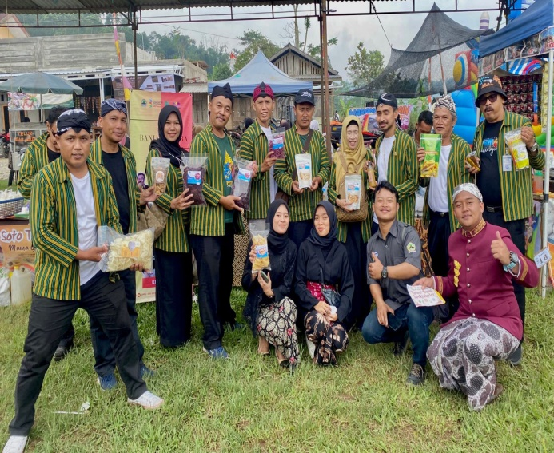

LAMPIRAN-LAMPIRAN

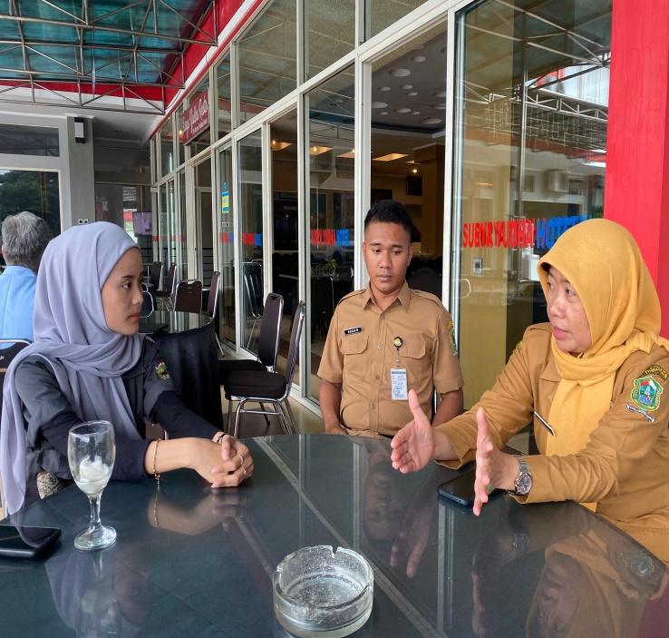
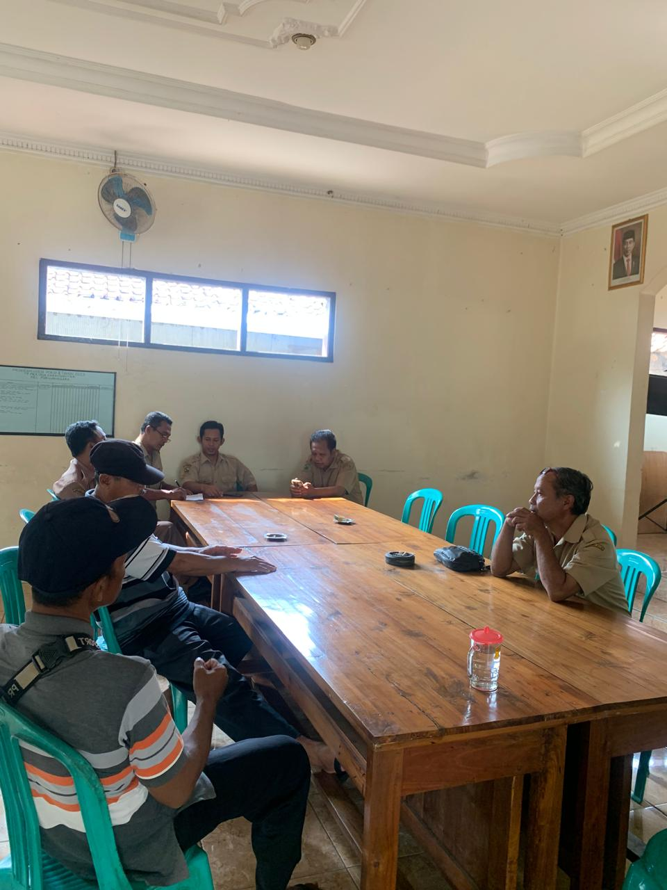

(Rapat Pembentukan Pokdarwis) (Koordinasi dengan DISPARBUD Kab.Banjarnegara)
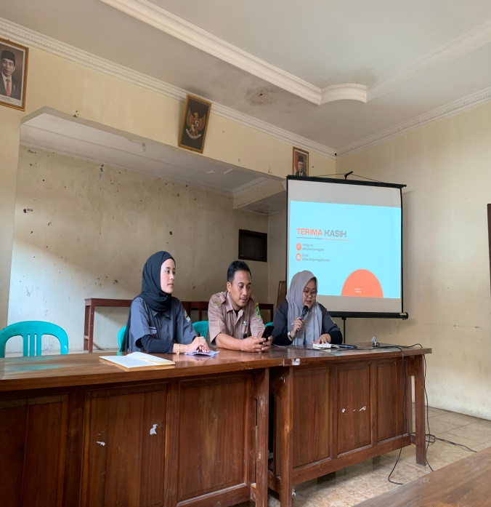
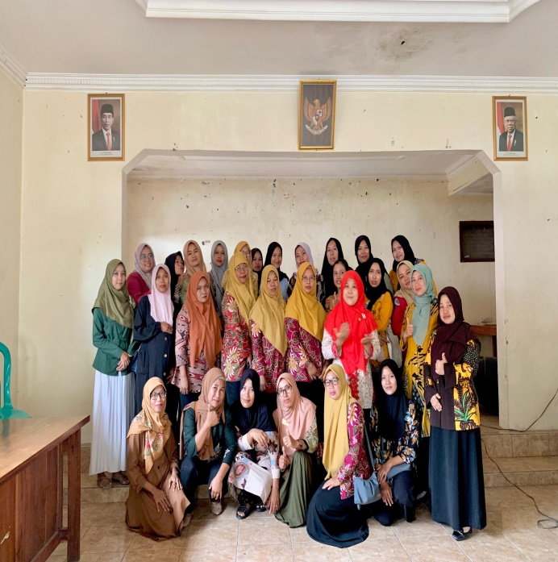

(Sosialisasi B2SA Bersama DINTANKAN) (Pembentukan Struktur Organisasi POKDARWIS)

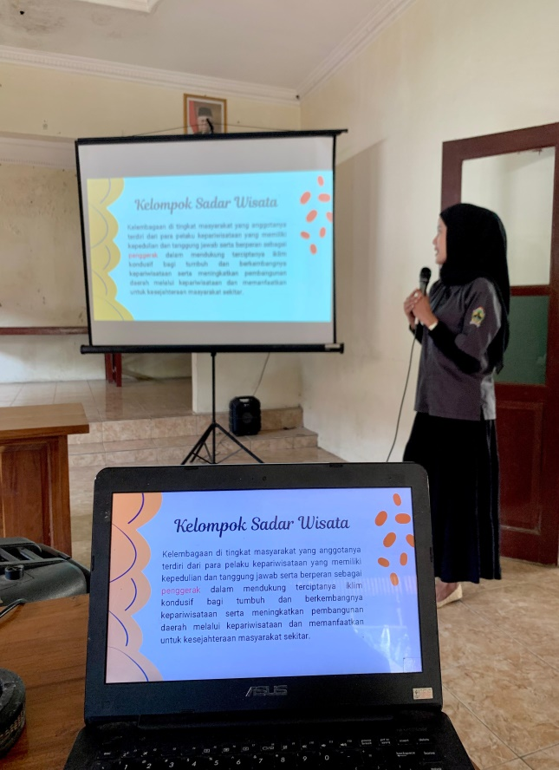
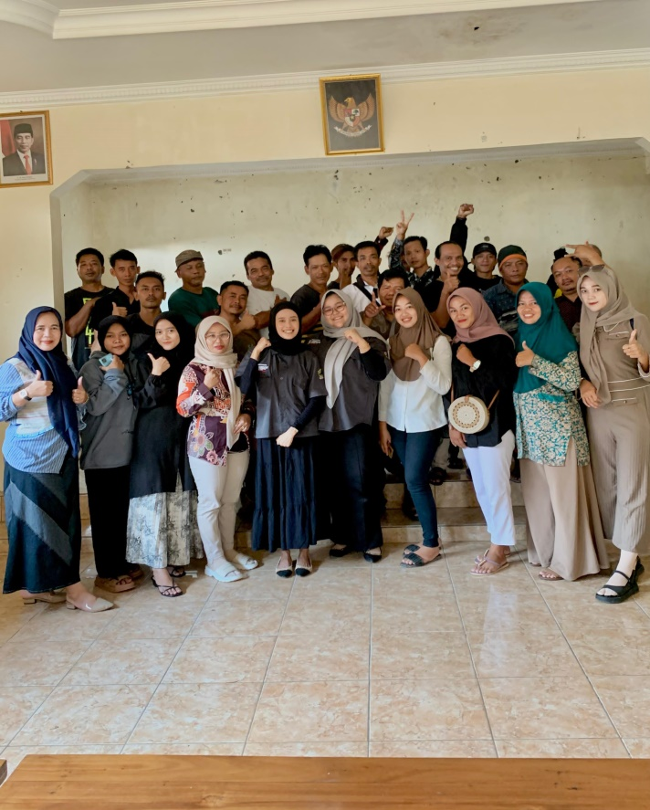

(Sosialisasi dan Pembentukan POKDARWIS) (Pemaparan Fungsi dan Konsep POKDARWIS)
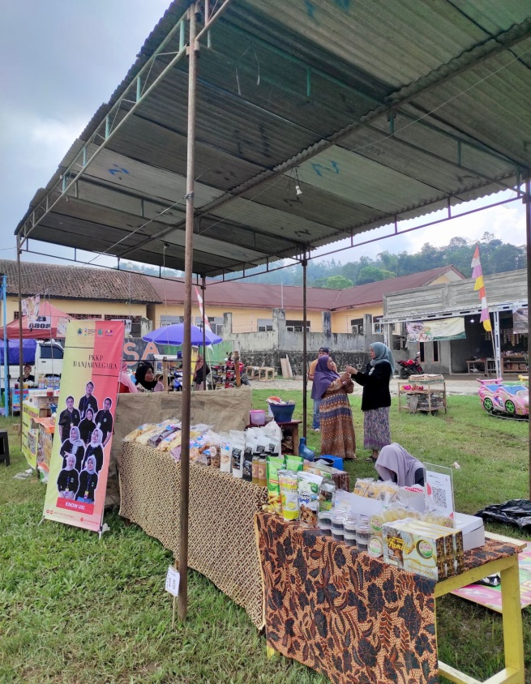
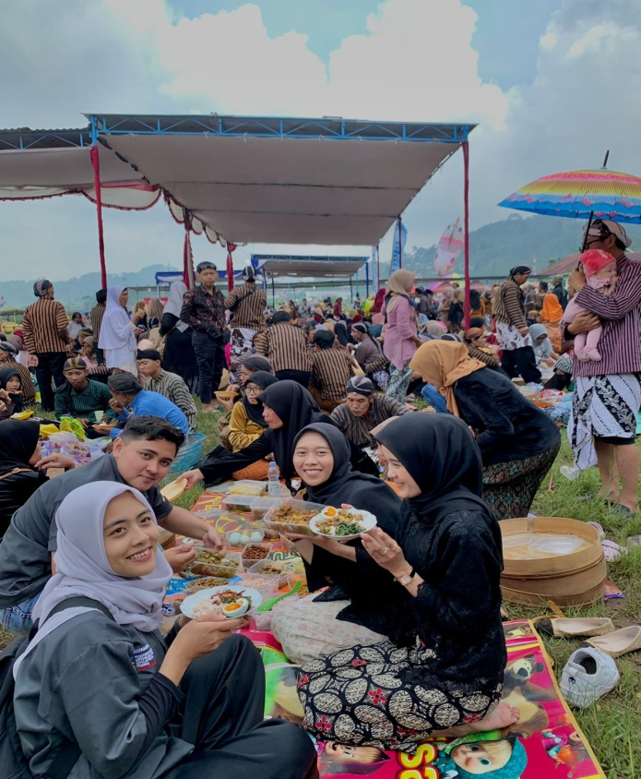

(Stand Gelar Produk Entrepreuner dan UMKM)(Menikmati Hasil Sedekah Bumi Desa Sirukun)

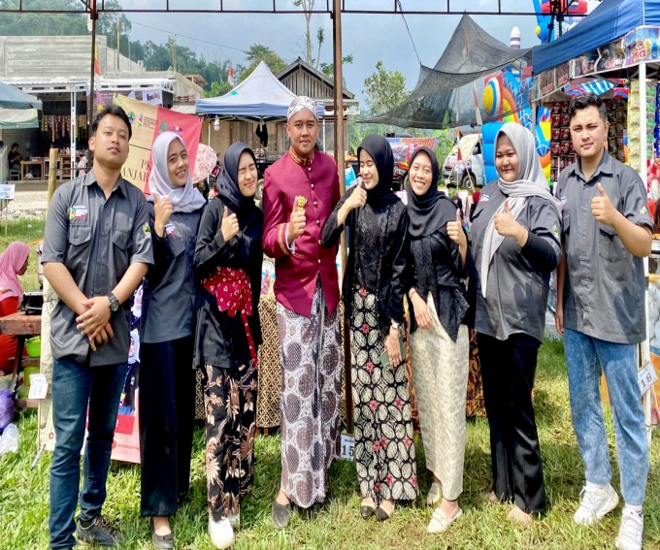
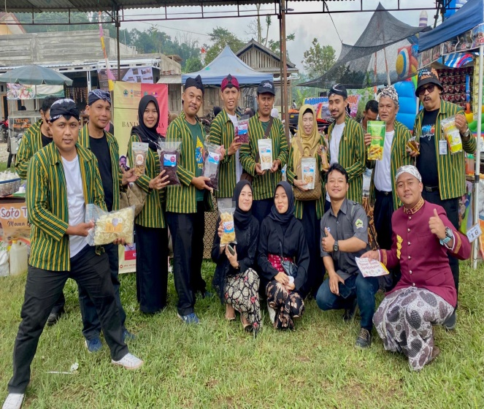

(PKKP Banjarnegara di Festival Kirab 1000 Tenong) (PKKP Bersama DISPARBUD)

